Pannacotta au Parmesan
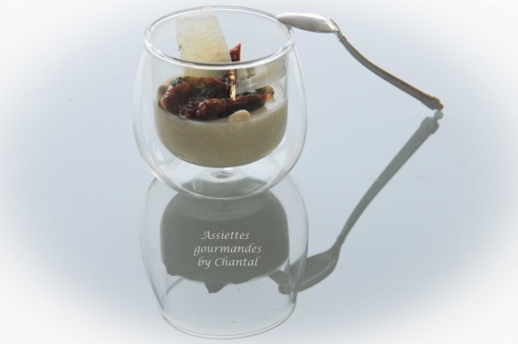
Ingrédients (pour 12 verrines):
40 cl de crème liquide entière, 20 cl de lait, 45 g de Parmesan, 3 feuilles de gélatine
Pesto de basilic : 100 g de feuilles de basilic, 10 cl d'huile d'olive, 10 g de Parmesan, 1 cuil. à s. de pignons
Quelques pétales de tomates confites, copeaux de Parmesan, pignons
Préparation:
Mixer le Parmesan et faire tremper les feuilles de gélatine dans un saladier d'eau froide; verser le lait, la crème et le Parmesan dans une casserole.
Porter à ébullition, mélanger. Hors du feu, ajouter les feuilles de gélatine essorées.
Répartir dans des verrines. Laisser refroidir puis placer au frigo.
Préparer le pesto: mixer tous les ingrédients; ajuster la quantité d'huile suivant que l'on préfère un pesto plus ou moins liquide.
Lorsque les pannacotta sont prises, verser une cuillerée de pesto, ajouter des pétales de tomates confites et des pignons.
www.assiettesgourmandes.fr

